- получить ту или иную услугу, отправиться в туристическую поездку;  - - отсутствие работы у родственников служащего, работника;  - - необходимость поступления детей служащего, работника в образовательные учреждения и т.д.  Муниципальные служащие должны понимать, что неоднозначные фразы могут быть восприняты окружающими как просьба (намек) о даче взятки, поэтому нужно воздерживаться от употребления подобных выражений при общении с гражданами.  Совершение муниципальными служащими определенных действий, так же может восприниматься как согласие принять взятку или просьба о даче взятки.  К числу таких действий относятся, например:  - - регулярное получение подарков;  - - посещения ресторанов совместно с представителями организации, которая извлекла, извлекает или может извлечь выгоду из решений или действий (бездействия) служащего.  ЧТО ТАКОЕ ВЗЯТКА  Взятка это - деньги или материальные ценности, даваемые должностному лицу как подкуп, как оплата караемых законом действий. Предметом взятки наряду с деньгами, ценными бумагами и иным имуществом могут быть выгоды или услуги имущественного характера, оказываемые безвозмездно, но подлежащие оплате (предоставление туристических путевок, ремонт квартиры, строительство дачи и т.п.). Под выгодами имущественного характера следует понимать, в частности, занижение стоимости передаваемого имущества, приватизируемых объектов, уменьшение арендных платежей, процентных ставок за пользование банковскими ссудами.  Уголовный кодекс Российской Федерации (далее - УК РФ) предусматривает два вида преступлений, связанных со взяткой: получение взятки (статья 290 УК РФ) и дача взятки (статья 291 УК РФ). Соответственно есть тот, кто ее получает (взяткополучатель) и тот, кто ее дает (взяткодатель).  Получение взятки - получение должностным лицом преимуществ и выгод за законные или незаконные действия (бездействие).  Дача взятки - преступление, направленное на склонение должностного лица к совершению законных или незаконных действий (бездействия), либо предоставлению, получению каких-либо преимуществ в пользу дающего, в том числе за общее покровительство или  . | попустительство по службе. Взятки можно условно разделить на явные и завуалированные.  Взятка явная - взятка, при вручении предмета которой должностному лицу взяткодателем, оговариваются те деяния, которые от него требуется выполнить немедленно или в будущем.  Взятка завуалированная - ситуация, при которой и взяткодатель и взяткополучатель маскируют совместную преступную деятельность под правомерные акты поведения. При этом прямые требования (просьбы) взяткодателем могут не выдвигаться. Например, за общее покровительство по службе.  Взяткой могут быть:  Предметы - деньги, в том числе валюта, банковские чеки и ценные бумаги, изделия из драгоценных металлов и камней, автомашины, продукты питания, видеотехника, бытовые приборы и другие товары, квартиры, дачи, загородные дома, гаражи, земельные участки и другая недвижимость.  Как следует из норм ст. 290 УК РФ любой подарок независимо от стоимости подаренной вещи, (в том числе и стоимостью менее 3000 руб.) будет признан взяткой, если в связи с его вручением государственному служащему необходимо выполнить определенное действие с использованием служебного положения.  Услуги и выгоды - лечение, ремонтные и строительные работы, санаторные и туристические путевки, поездки за границу, оплата развлечений и других расходов | Памятка по противодействию коррупции  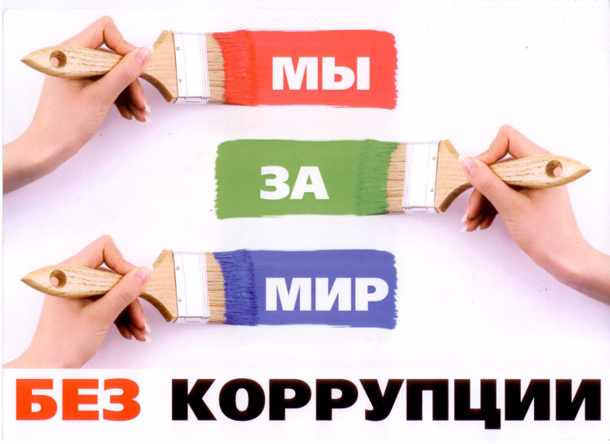  Данная памятка разработана отделом кадров, делопроизводства и контроля администрации Ершовского муниципального района Саратовской области (июнь 2017г.)  безвозмездно или по заниженной стоимости.  Завуалированная форма взятки - банковская ссуда в долг или под видом погашения несуществующего долга, банковский кредит под заниженный процент, оплата товаров, купленных по заниженной цене, покупка товаров по завышенной цене, заключение фиктивных трудовых договоров с выплатой зарплаты взяточнику, его родственникам, друзьям, завышенная оплата гражданскому служащему за выполнение им иной оплачиваемой работы, «случайный» выигрыш в казино, прощение долга, уменьшение арендной платы, и т.д.  Взятка впрок - систематическое получение взятки должностным лицом в форме периодических отчислений от прибыли (дохода) предпринимателя - взяткодателя, если взяткополучатель совершает каждый раз новое деяние в его пользу, либо оказывает общее покровительство и попустительство  КАК ИЗБЕЖАТЬ ПОЛУЧЕНИЯ ВЗЯТКИ  Действия и высказывания, которые могут быть восприняты окружающими как согласие принять взятку или как просьба о даче взятки.  К числу таких высказываний относятся, например: «вопрос решить трудно, но можно», «спасибо на хлеб не намажешь», «договоримся», «нужны более веские аргументы», «нужно обсудить параметры», «ну что делать будем?» или разговоры на темы:  - низкого уровня заработной платы служащего и нехватка денежных средств на реализацию тех или иных нужд;  - - желание приобрести то или иное имущество,

